Hola les voy a dejar una versión de la canción de la pancha especialmente preparada para primaria, para que la puedan seguir practicando.

<https://www.youtube.com/watch?v=FSI7S3AFgnE>

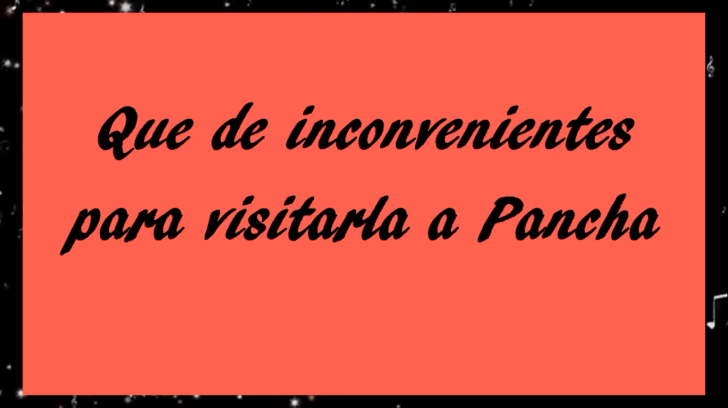

Saludos Profe Gastón.